13 сентября 2015 года – на территории Брянской области состоятся выборы Губернатора Брянской области, кандидата в депутаты Брянской областной Думы, основные, повторные и дополнительные выборы депутатов советов муниципальных образований.

Демократические, свободные и периодические выборы являются высшим непосредственным выражением принадлежащей народу власти. Государством гарантируются свободное волеизъявление граждан, защита демократических принципов и норм избирательного права.

Избирательные комиссии организуют и проводят выборы. Вмешательство в деятельность комиссий со стороны законодательных (представительных) и исполнительных органов государственной власти, органов местного самоуправления, организаций, должностных лиц, иных граждан не допускается.

Гражданин Российской Федерации, достигший возраста 18 лет, имеет право избирать, проводить предвыборную агитацию, участвовать в предусмотренных законом и проводимых законными методами других избирательных действиях.

Каждый избиратель голосует лично, голосование за других лиц не допускается. Бюллетени для голосования выдаются избирателям по предъявлении паспорта или иного документа, заменяющего паспорт гражданина, а если избиратель голосует по открепительному удостоверению – по предъявлении также открепительного удостоверения.
Ответственность за нарушение законодательства о выборах устанавливают федеральные законы:
- Уголовный кодекс Российской Федерации (УК РФ);
- Кодекс Российской Федерации об административных правонарушениях (КоАП РФ);
- Федеральный закон «Об основных гарантиях избирательных прав и права на участие в референдуме граждан Российской Федерации».

Уголовная ответственность за нарушение конституционных прав предусмотрена главой 19 УК РФ:
- воспрепятствование осуществлению избирательных прав или работе избирательных комиссий (ст. 141 УК РФ);
- фальсификация избирательных документов (ст. 142 УК РФ);
- фальсификация итогов голосования (ст. 142.1 УК РФ).
Совершение данных преступлений наказывается штрафом до 500 тыс. руб. или в размере заработной платы или иного дохода осужденного за период до 3 лет, а также обязательными работами на срок до 480 часов, либо исправительными работами на срок до 2 лет, либо принудительными работами на срок до 5 лет, арестом до 6 месяцев и лишением свободы сроком до 5 лет, а также лишением права занимать определенные должности или заниматься определенной деятельностью на срок до 5 лет.

Административная ответственность за правонарушения, посягающие на избирательные права граждан, предусмотрена главой 5 КоАП РФ. Законодатель установил ответственность за такие правонарушения, как:
- нарушение права гражданина на ознакомление со списком избирателей (ст.5.1 КоАП РФ);
- неисполнение решения избирательной комиссии,; непредставление сведений и материалов по запросу избирательной комиссии (ст.5.3 КоАП РФ);
- нарушение прав члена избирательной комиссии, наблюдателя, доверенного лица или уполномоченного представителя кандидата, представителя средств массовой информации (ст.5.8 КоАП РФ);
- нарушение порядка и условий проведения предвыборной агитации в средствах массовой информации (ст.5.8 КоАП РФ);
- проведение предвыборной агитации вне агитационного периода и в местах, где ее проведение запрещено (ст.5.9 КоАП РФ); лицами,, которым участие в проведении предвыборной агитации запрещено (ст.5.11 КоАП РФ);
- изготовление, распространение или размещение агитационных материалов с нарушением требований законодательства (ст.5.12 КоАП РФ);
- умышленное уничтожение или повреждение печатных материалов, относящихся к выборам (ст.5.14 КоАП РФ);
- подкуп избирателей либо осуществление в период избирательной кампании благотворительной деятельности с нарушением законодательства о выборах (ст.5.16 КоАП РФ);
- непредставление или не опубликование отчета, сведений о поступлении и расходовании средств, выделенных на подготовку и проведение выборов (ст.5.17 КоАП РФ);
- незаконное финансирование избирательной кампании, оказание запрещенной законом материальной поддержки, связанные с проведением выборов выполнение работ, оказание услуг, реализация товаров бесплатно или по необоснованно заниженным расценкам (ст.5.20 КоАП РФ);
- незаконная выдача или получение избирательного бюллетеня (ст.5.22 КоАП РФ);
- нарушение установленного законом порядка подсчета голосов, определения результатов выборов, порядка составления протоколов об итогах голосования (ст.5.23 КоАП РФ);
- нарушение порядка и сроков представления и хранения документов, связанных с подготовкой и проведением выборов (ст.5.46 КоАП РФ);
- нарушение порядка выдачи открепительного удостоверения и невыполнение требования о его изъятии, использование заведомо поддельного открепительного удостоверения (ст.5.58 КоАП РФ).
За указанные правонарушения виновное лицо может быть привлечено к ответственности в виде административного штрафа в размере составляет от 500 до 5000 руб. для физических (должностных) лиц, до 100 тыс. руб. для юридических лиц.

Государственно-правовая ответст-венность за нарушения законодательства о выборах предусмотрена Федеральным законом «Об основных гарантиях избирательных прав и права на участие в референдуме граждан Российской Федерации». К мерам такой ответственности относятся: отстранение от участия в работе избирательной комиссии и удаление из помещения для голосования (ст.64 Закона), расформирование избирательной комиссии (ст.31 Закона), приостановление выпуска средства массовой информации и другие.
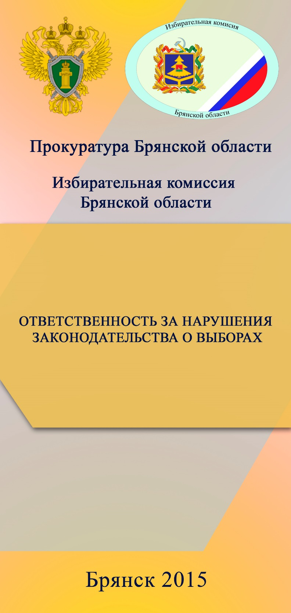Конституционное право избирать и быть избранными в органы государственной власти и органы местного самоуправления, а также право участвовать в предвыборной агитации, в наблюдении за проведением выборов, работой избирательных комиссий, включая установление итогов голосования и определение результатов выборов, и в других избирательных действиях призваны обеспечивать сразу несколько органов.
К ним относятся:
- избирательные комиссии;
- органы полиции;
- органы, уполномоченные в области печати и средств массовой информации;
- органы, уполномоченные в области телевидения, радиовещания и государственного контроля за техническим качеством вещания;
- инспекторы Счетной палаты Российской Федерации;
- органы прокуратуры;
- суды.

Указанные органы осуществляют свою деятельность в пределах установленных задач и полномочий, предоставленных им Законом.

В силу требований п.2 ст.26 Федерального закона «О прокуратуре Российской Федерации», органы прокуратуры не подменяют иные государственные органы и должностных лиц, которые осуществляют контроль за соблюдением прав и свобод человека и гражданина, не вмешиваются в оперативно-хозяйственную деятельность организаций.

Распространяется бесплатно.

